Министерство образования Республики Беларусь

Учреждение образования
«БЕЛОРУССКИЙ ГОСУДАРСТВЕННЫЙ УНИВЕРСИТЕТ
ИНФОРМАТИКИ И РАДИОИЭЛЕКТРОНИКИ»

Факультет компьютерных систем и сетей

Кафедра электронных вычислительных машин

Лабораторная работа №4
на тему
ИССЛЕДОВАНИЕ ХАРАКТЕРИСТИК АНАЛОГОВЫХ КОМПАРАТОРОВ НАПРЯЖЕНИЯ

Выполнили: Соломко В. Ю.
Шарай П. Ю.

Проверил: Мармузевич М. А.

Минск 2023
Цель: исследовать характеристики аналоговых компараторов напряжения.

- ПОЛУЧЕНИЕ ПЕРЕДАТОЧНОЙ ХАРАКТЕРИСТИКИ ОДНОПОРОГОВОГО КОМПАРАТОРА

Для получения передаточной характеристики нужно подключить схему на рисунке 1.1. Передаточные характеристики показаны на рисунках 1.2, 1.3 и 1.4.
С помощью возможностей программы LabView (рисунок 1.5) были получены данные в таблице 1.1.

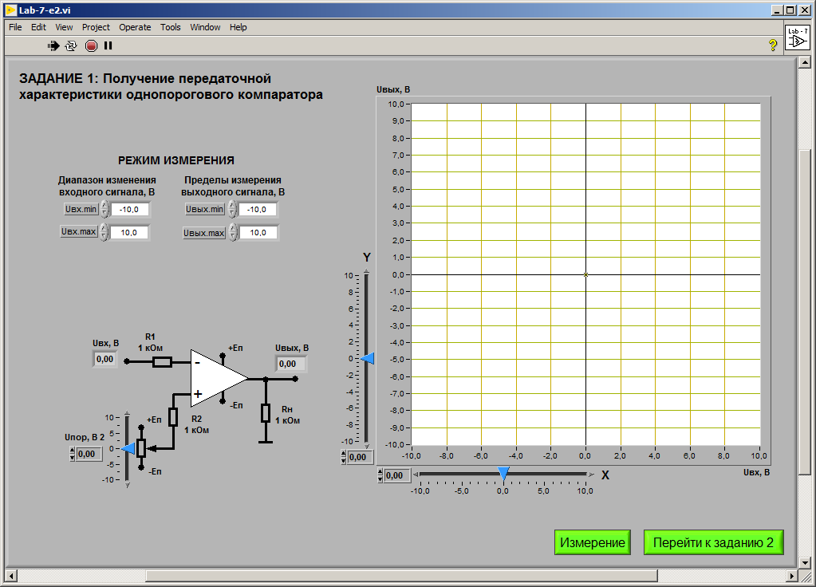
Рисунок 1.1 – Схема подключения однопорогового компаратора для получения передаточной характеристики

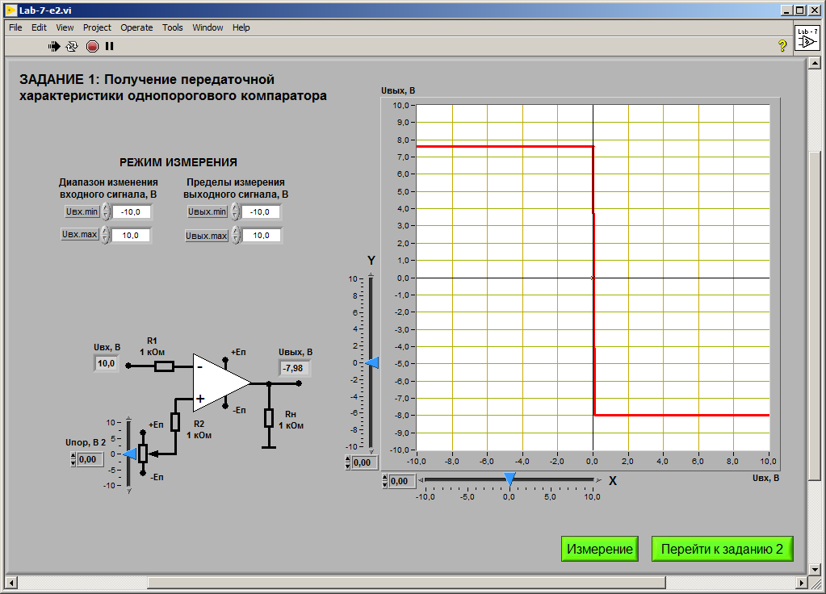
Рисунок 1.2 – Передаточная характеристика однопорогового компаратора при В

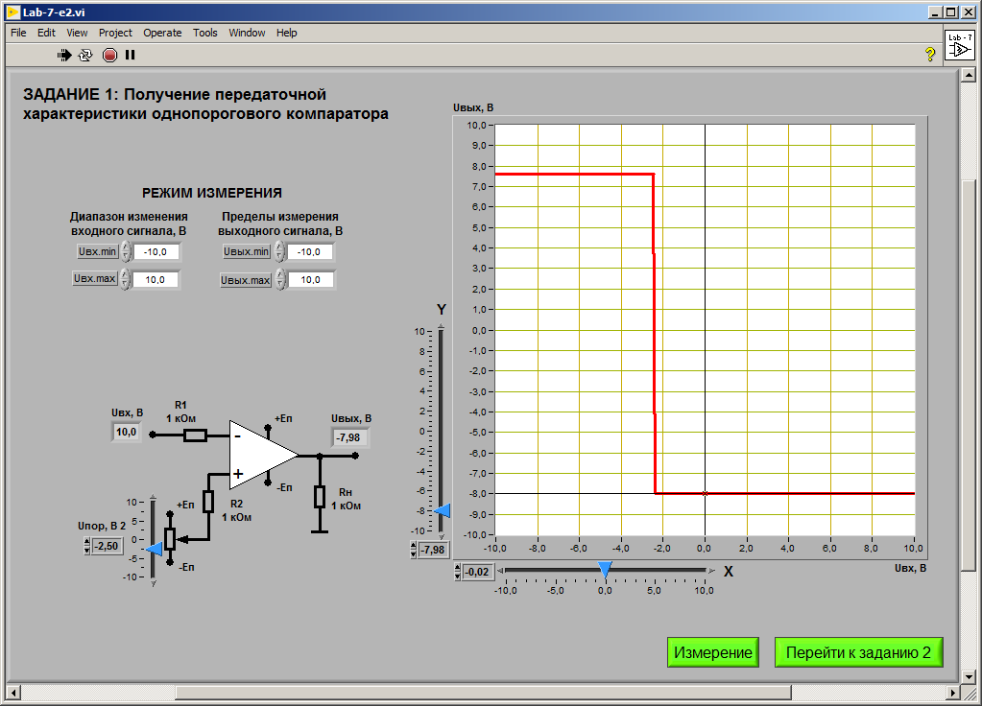
Рисунок 1.3 – Передаточная характеристика однопорогового компаратора при В

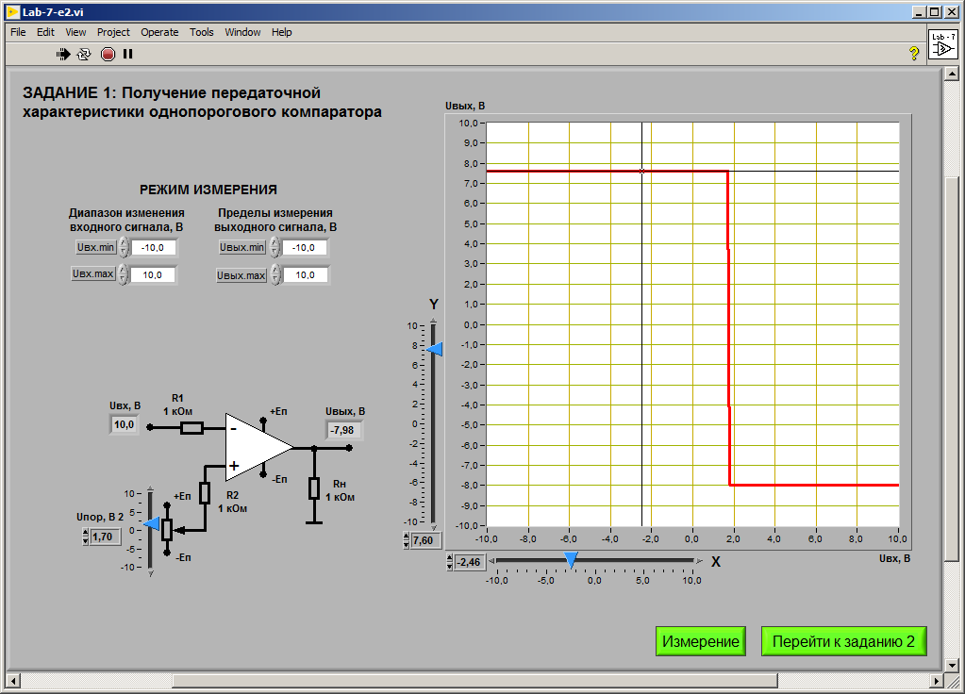
Рисунок 1.4 – Передаточная характеристика однопорогового компаратора при В

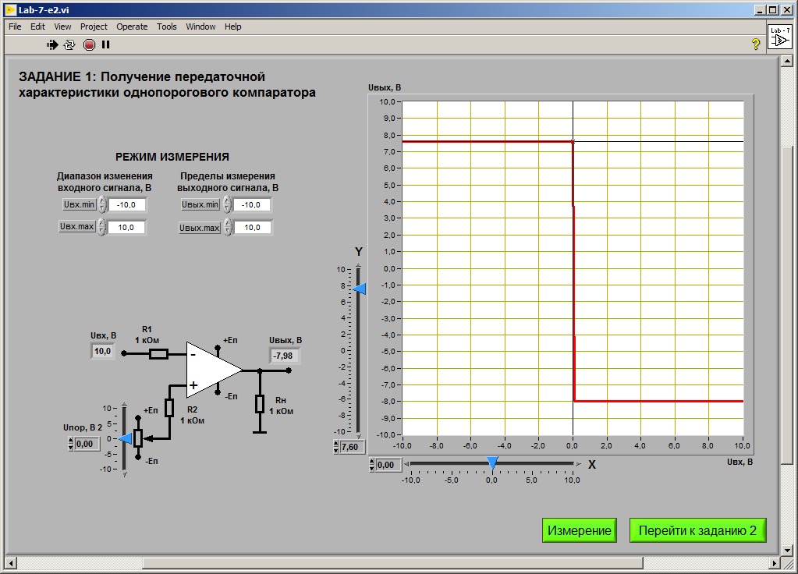
Рисунок 1.5 – Передаточная характеристика однопорогового компаратора

Таблица 1.1 – Параметры однопорогового компаратора
, В | , В | , В | , В
0 | 7,6 | -7,98 | -0,02
-2,5 | 7,6 | -7,98 | -2,46
1,7 | 7,6 | -7,98 | 1,69

- ИССЛЕДОВАНИЕ РАБОТЫ ОДНОПОРОГОВОГО КОМПАРАТОРА

Для исследования работы однопорогового компаратора нужно подключить схему на рисунке 2.1. Входной и выходной сигналы показаны на рисунках 2.2 – 2.13.
С помощью возможностей программы LabView (рисунок 2.14) были получены данные в таблице 2.1.

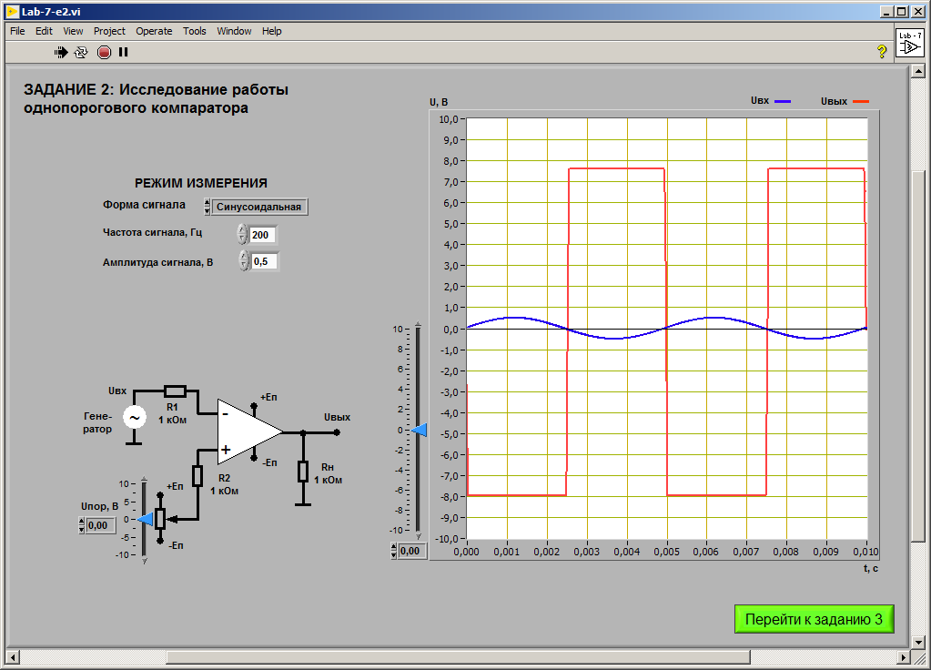
Рисунок 2.1 – Схема подключения однопорогового компаратора для исследования его работы

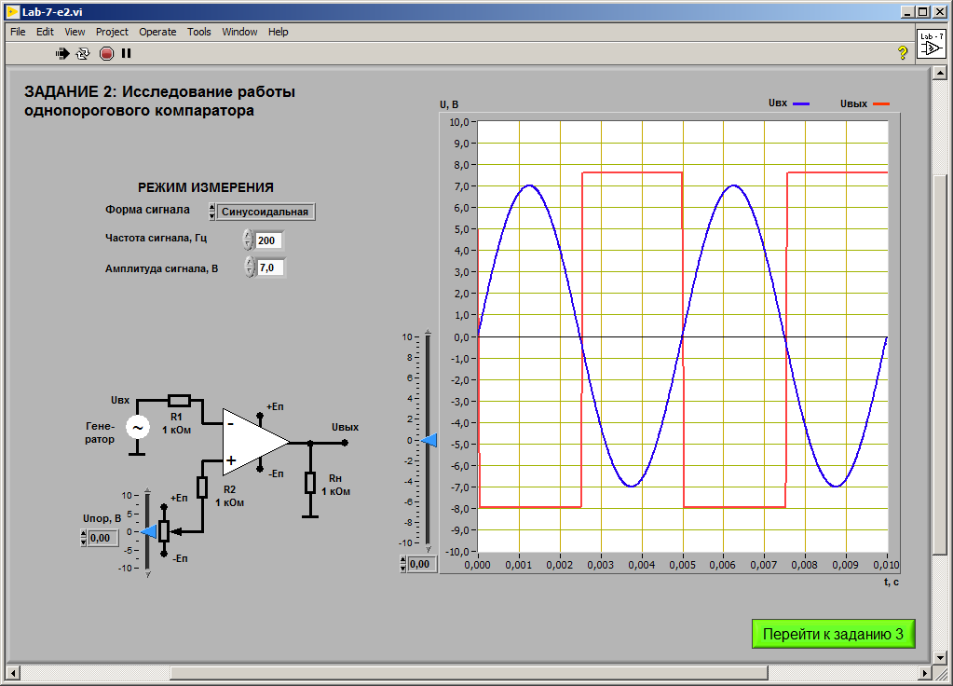
Рисунок 2.2 – Входной синусоидальный и выходной сигналы однопорогового компаратора при В

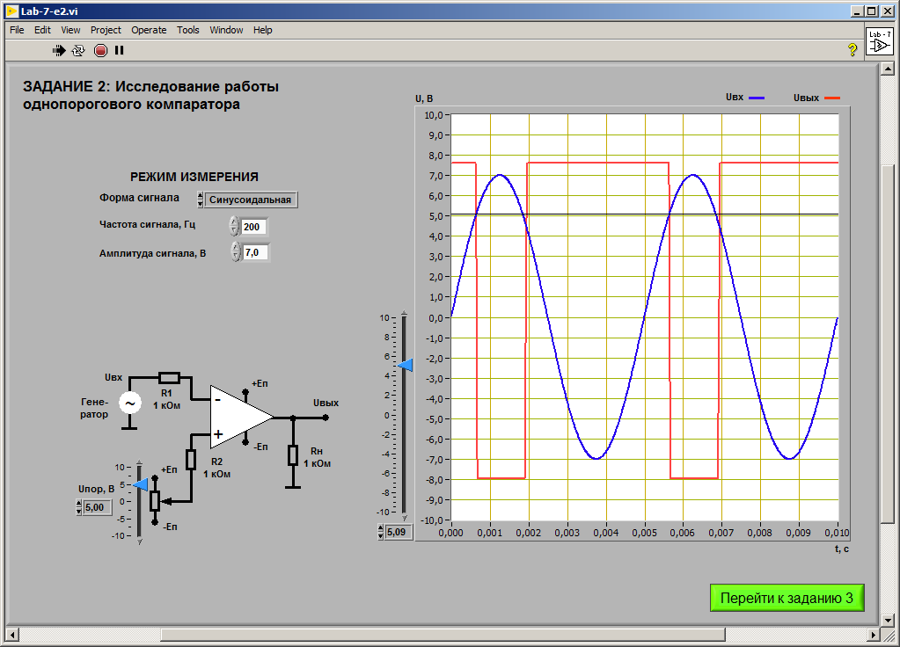
Рисунок 2.3 – Входной синусоидальный и выходной сигналы однопорогового компаратора при В

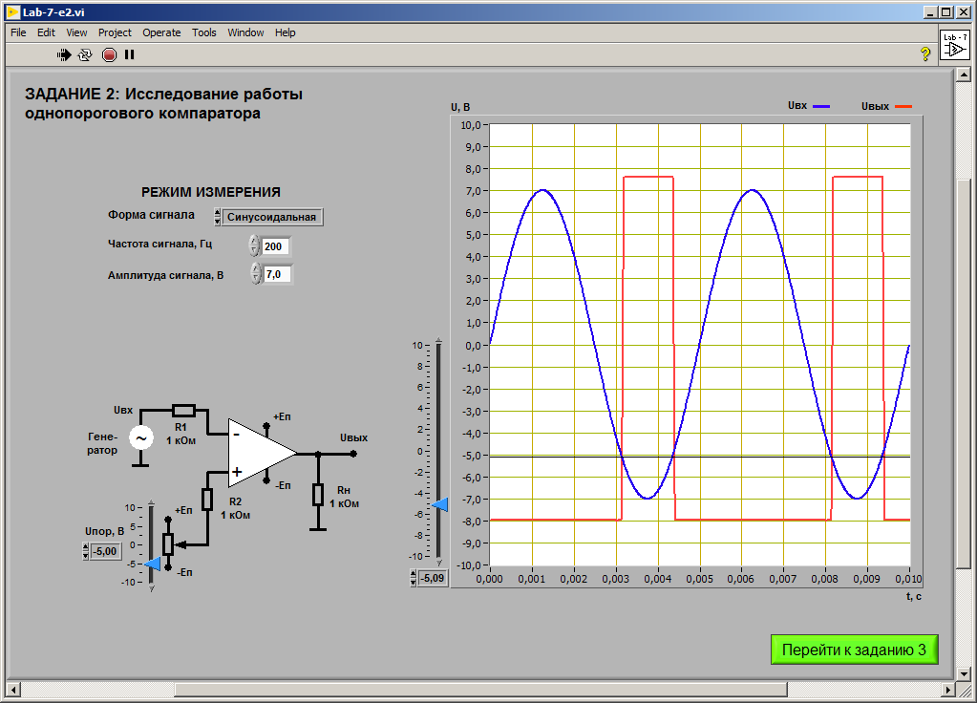
Рисунок 2.4 – Входной синусоидальный и выходной сигналы однопорогового компаратора при В

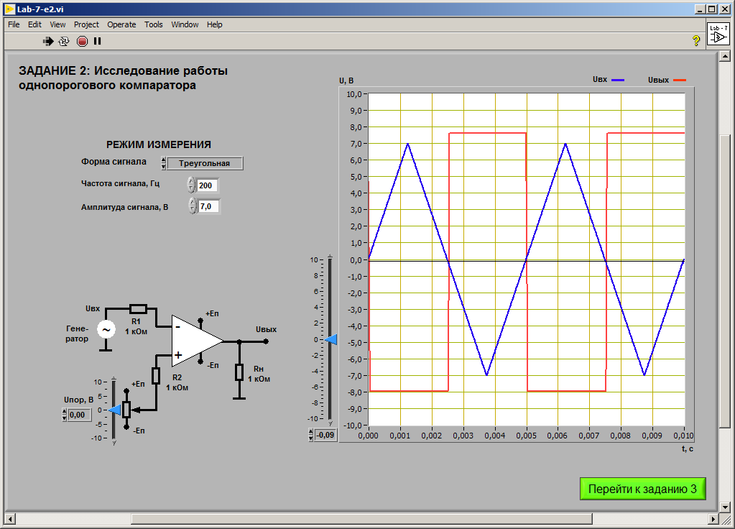
Рисунок 2.5 – Входной треугольный и выходной сигналы однопорогового компаратора при В

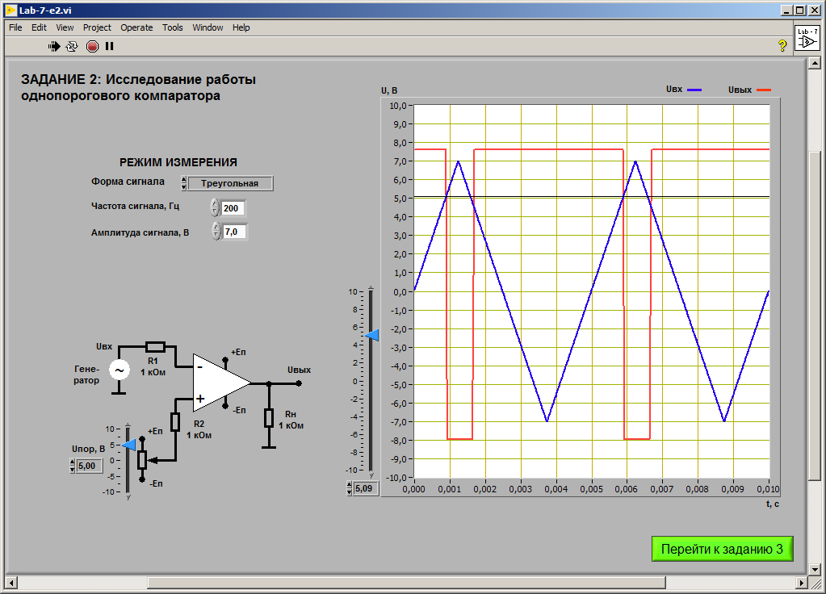
Рисунок 2.6 – Входной треугольный и выходной сигналы однопорогового компаратора при В

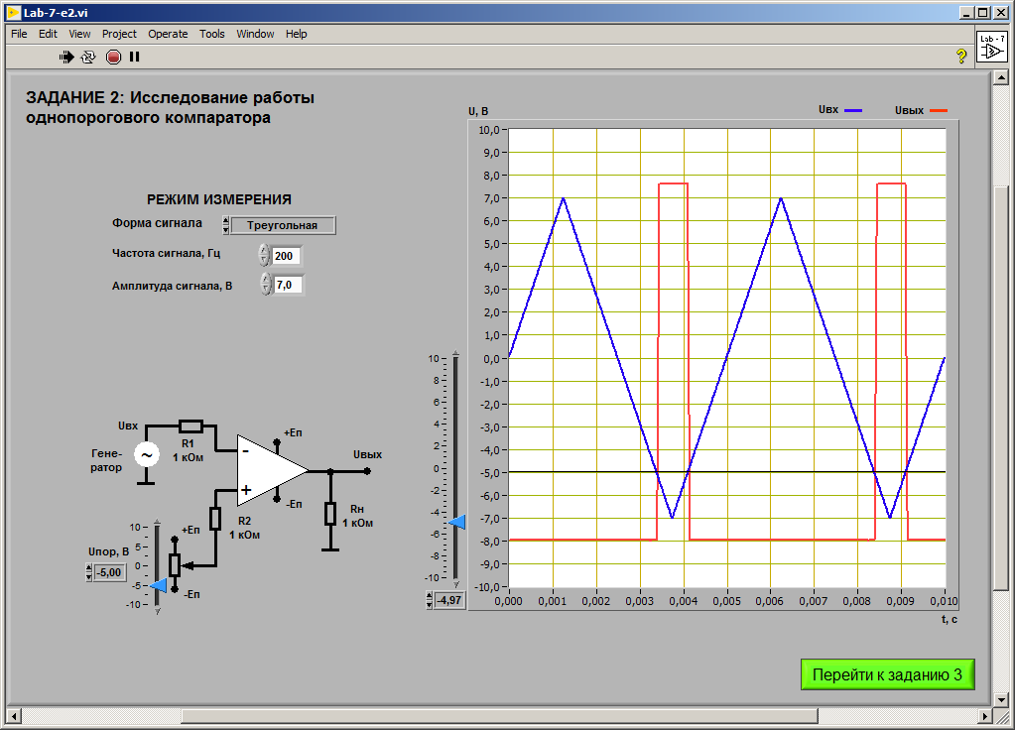
Рисунок 2.7 – Входной треугольный и выходной сигналы однопорогового компаратора при В

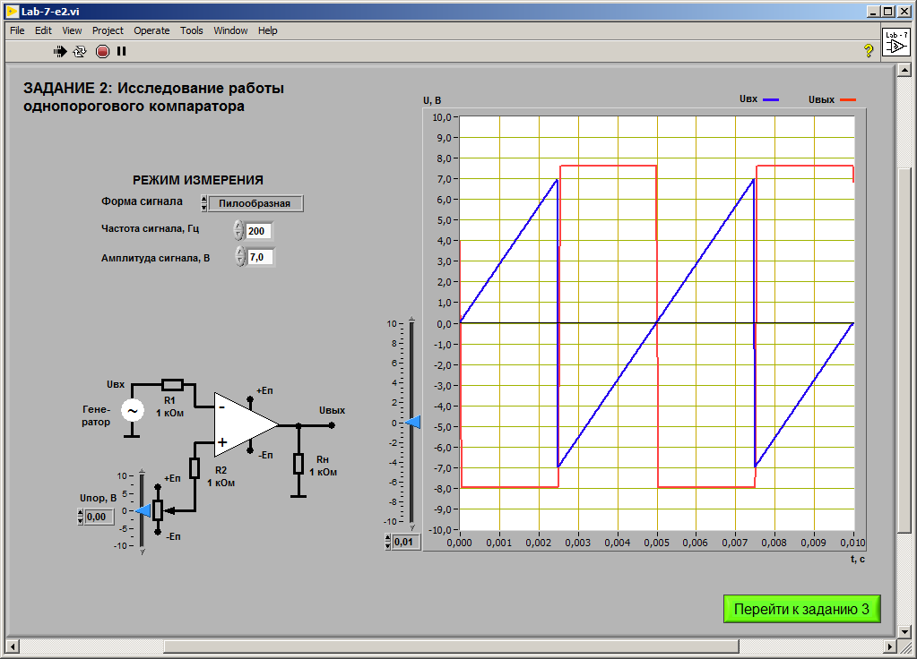
Рисунок 2.8 – Входной пилообразный и выходной сигналы однопорогового компаратора при В

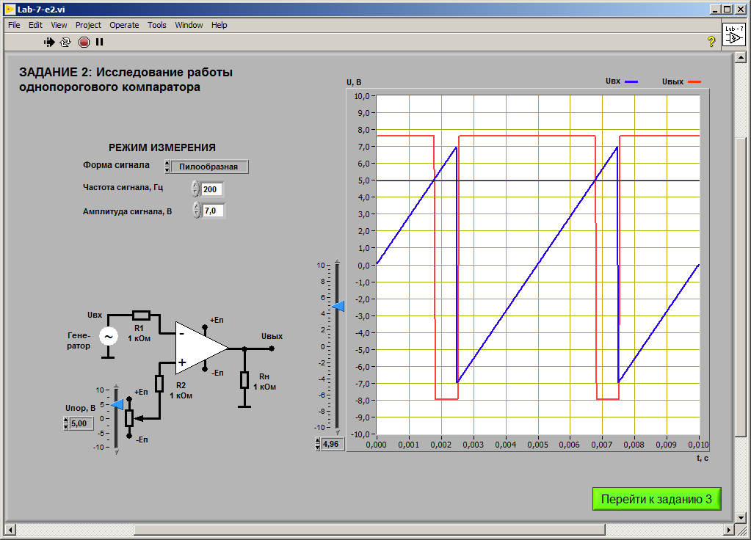
Рисунок 2.9 – Входной пилообразный и выходной сигналы однопорогового компаратора при В

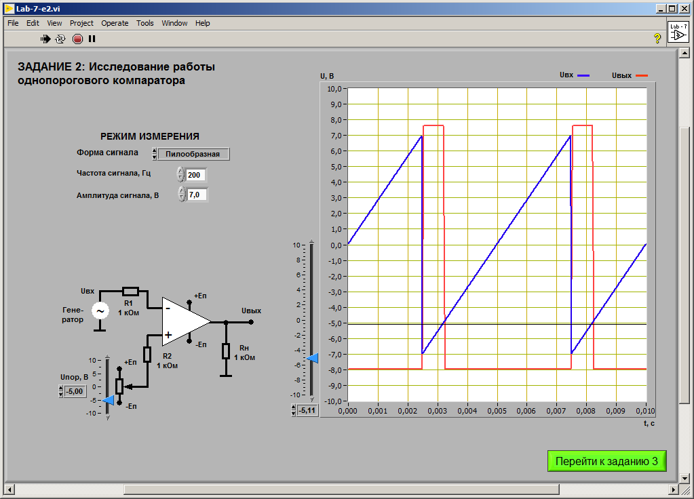
Рисунок 2.10 – Входной пилообразный и выходной сигналы однопорогового компаратора при В

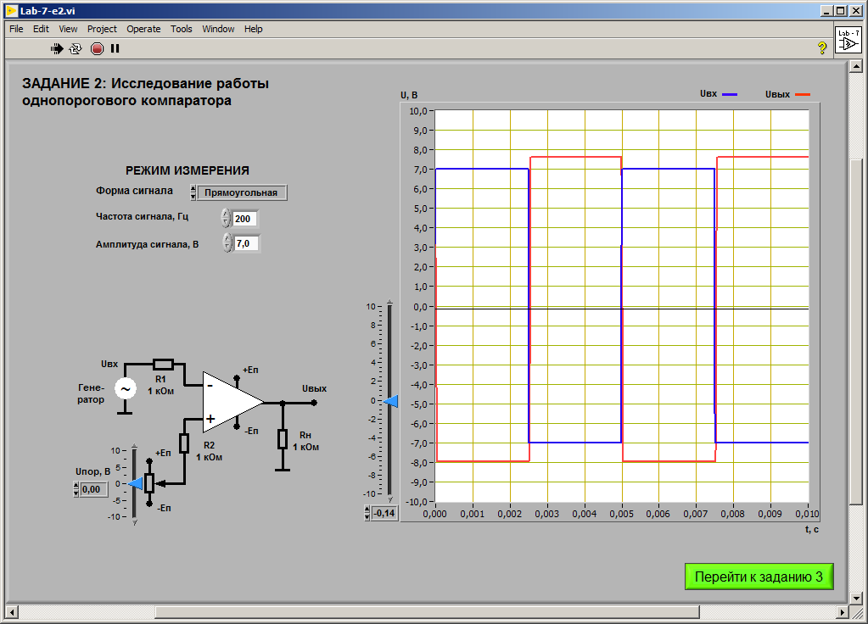
Рисунок 2.11 – Входной прямоугольный и выходной сигналы однопорогового компаратора при В

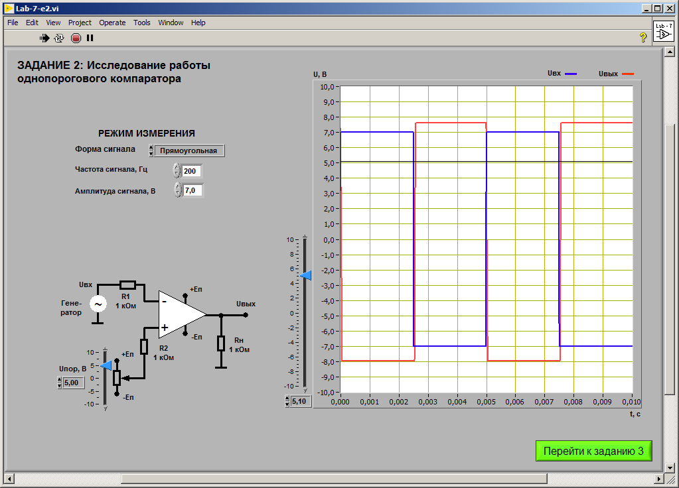
Рисунок 2.12 – Входной прямоугольный и выходной сигналы однопорогового компаратора при В

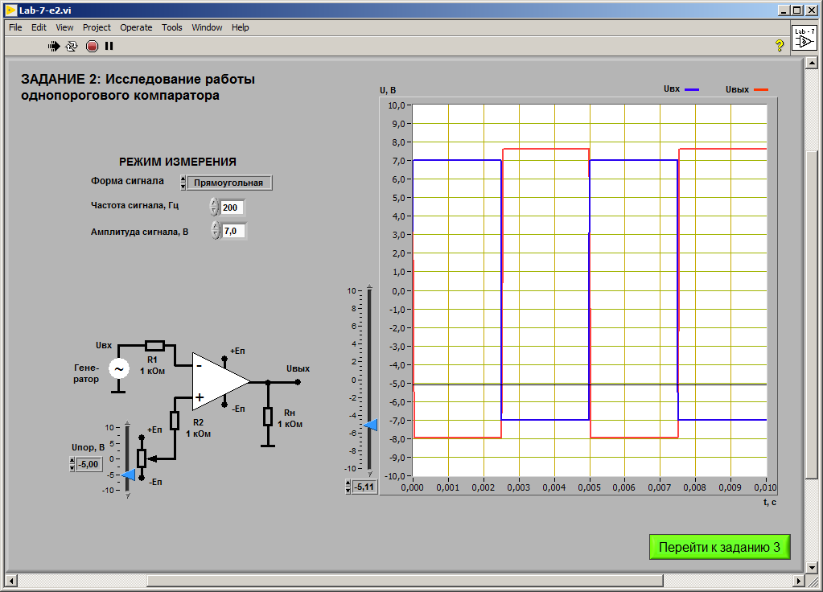
Рисунок 2.13 – Входной прямоугольный и выходной сигналы однопорогового компаратора при В

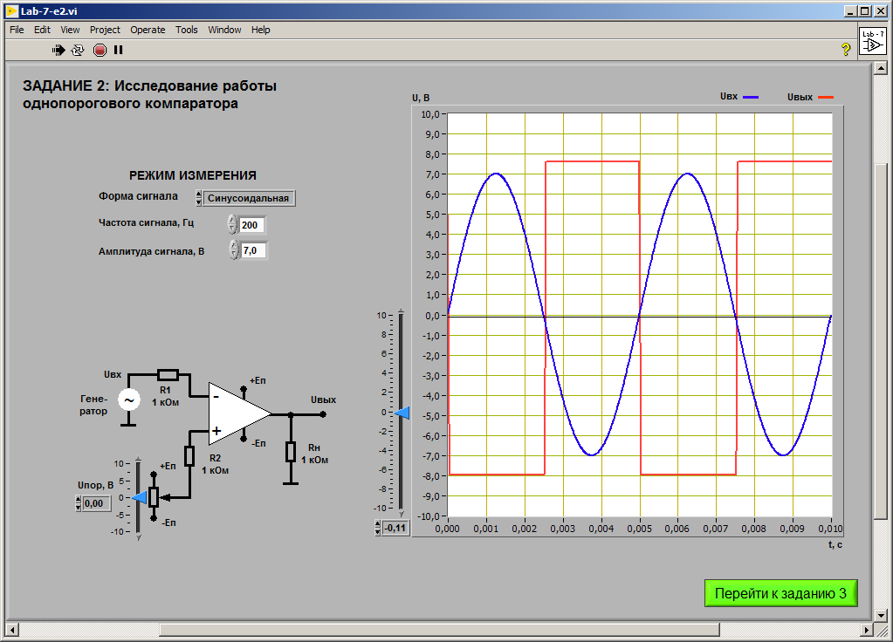
Рисунок 2.14 – Входной синусоидальный и выходной сигналы однопорогового компаратора

Таблица 2.1 – Параметры однопорогового компаратора
Форма сигнала | , Гц | , В | , В | , В
Синусоидальная | 200 | 7 | 0 | -0,11
 |  |  | -5 | -5,09
 |  |  | 5 | 5,09
Треугольная | 200 | 7 | 0 | -0,09
 |  |  | -5 | -4,97
 |  |  | 5 | 5,09
Прямоугольная | 200 | 7 | 0 | -0,14
 |  |  | -5 | -5,11
 |  |  | 5 | 5,1
Пилообразная | 200 | 7 | 0 | 0,01
 |  |  | -5 | -5,11
 |  |  | 5 | 4,96

- ПОЛУЧЕНИЕ ПЕРЕДАТОЧНОЙ ХАРАКТЕРИСТИКИ ГИСТЕРЕЗИСНОГО КОМПАРАТОРА

Для получения передаточной характеристики гистерезисного компаратора нужно подключить схему на рисунке 3.1. Передаточные характеристики показаны на рисунках 3.2 – 3.5.
С помощью данных таблицы 3.1 и возможностей программы LabView (рисунок 3.6) был вычислены напряжения срабатывания и отпускания (таблица 3.2).

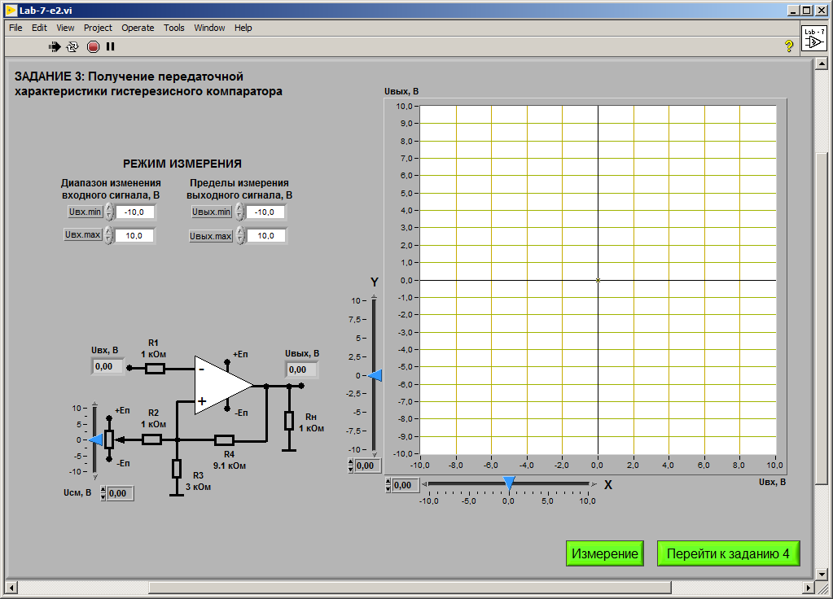
Рисунок 3.1 – Схема подключения гистерезисного компаратора для получения передаточной характеристики

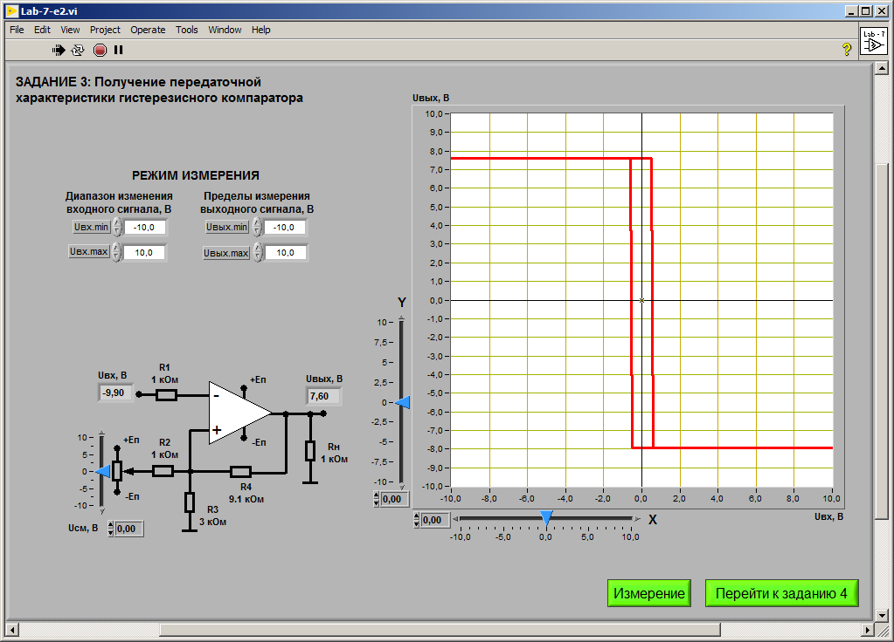
Рисунок 3.2 – Передаточная характеристика гистерезисного компаратора при В

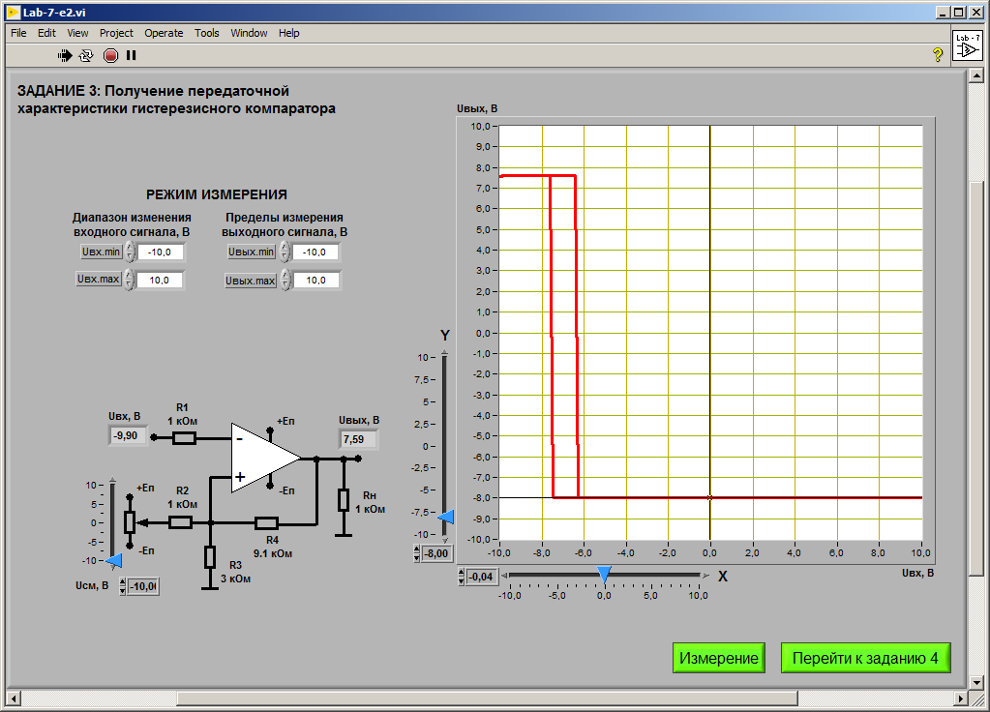
Рисунок 3.2 – Передаточная характеристика гистерезисного компаратора при В

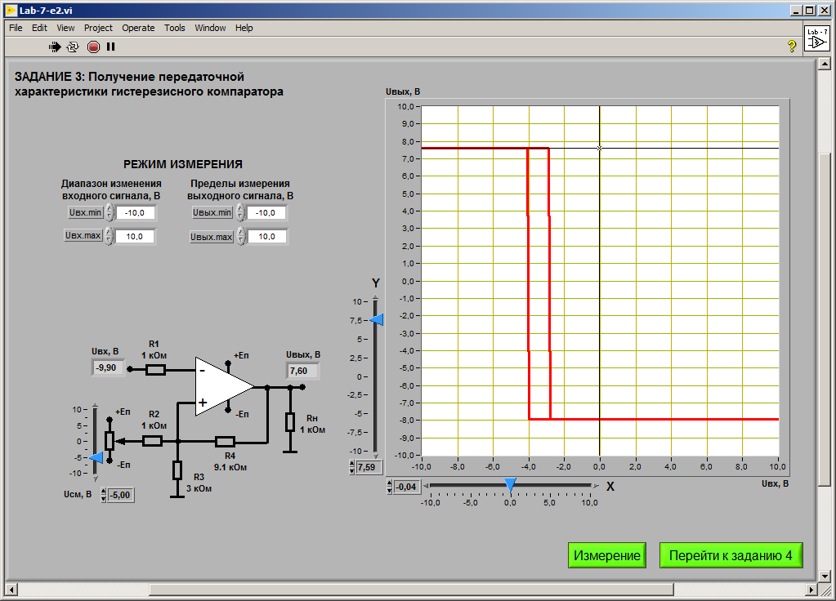
Рисунок 3.3 – Передаточная характеристика гистерезисного компаратора при В

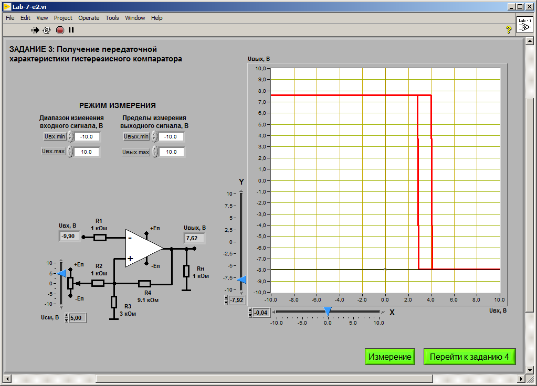
Рисунок 3.4 – Передаточная характеристика гистерезисного компаратора при В

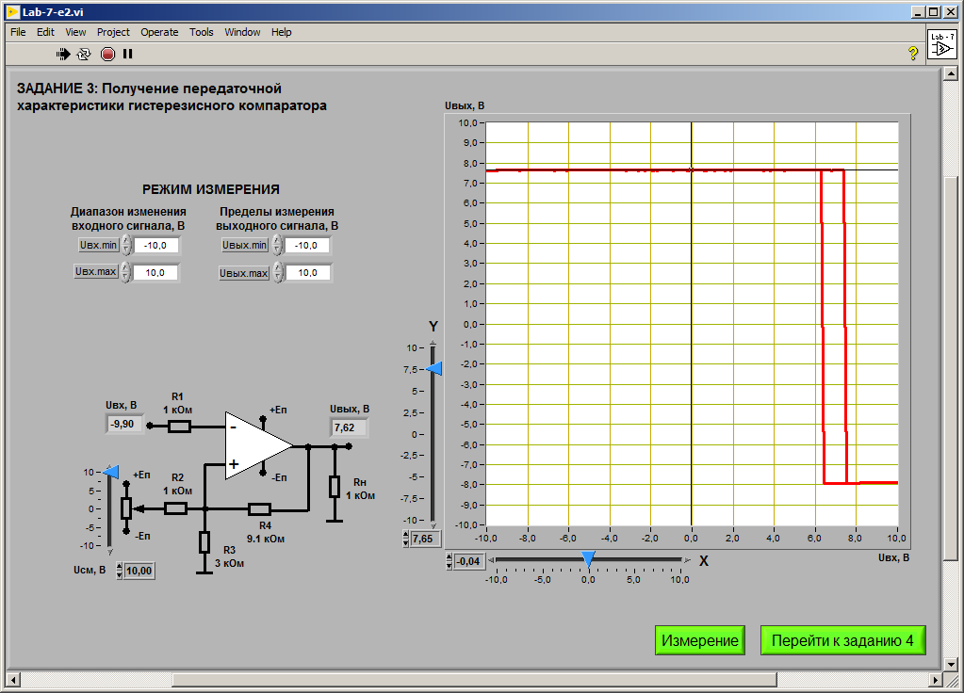
Рисунок 3.5 – Передаточная характеристика гистерезисного компаратора при В

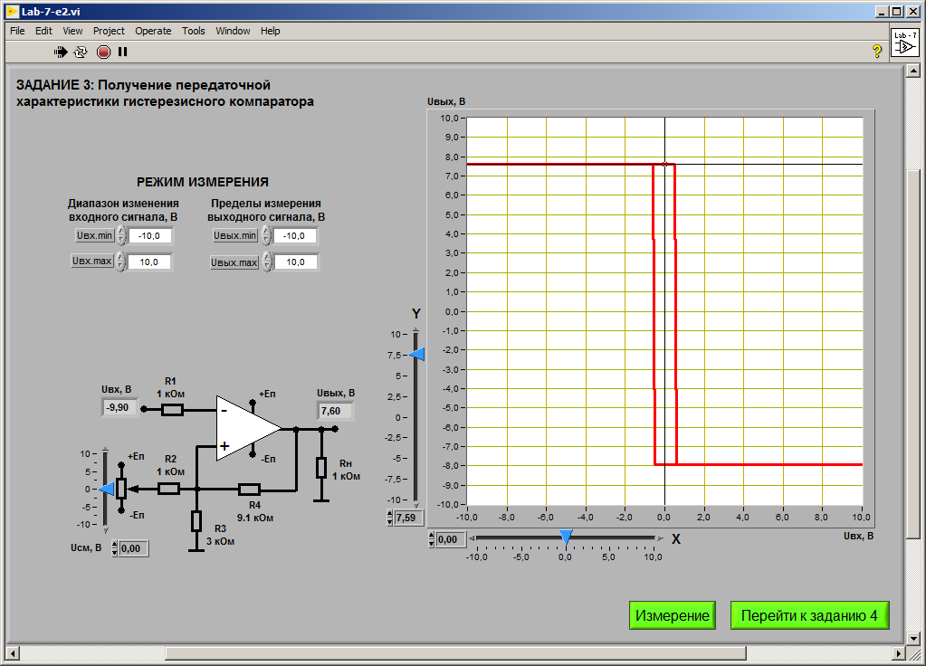
Рисунок 3.6 – Передаточная характеристика гистерезисного компаратора

Таблица 3.1 – Параметры однопорогового компаратора
, В | , В | , В
0 | 7,59 | -7,92
-10 | 7,59 | -8
-5 | 7,59 | -7,92
5 | 7,59 | -7,92
10 | 7,65 | -7,91

Таблица 3.2 – Вычисление напряжений срабатывания и отпускания
, В | , В
0,58 | -0,6
-6,35 | -7,54
-2,89 | -4,07
4,04 | 2,86
7,51 | 6,33

- ИССЛЕДОВАНИЕ РАБОТЫ ГИСТЕРЕЗИСНОГО КОМПАРАТОРА

Для исследования работы гистерезисного компаратора нужно подключить схему на рисунке 4.1. Входной и выходной сигналы показаны на рисунках 4.2 – 4.13.
С помощью данных таблицы 4.1 и возможностей программы LabView (рисунок 4.14) был вычислены напряжения срабатывания и отпускания (таблица 4.1).

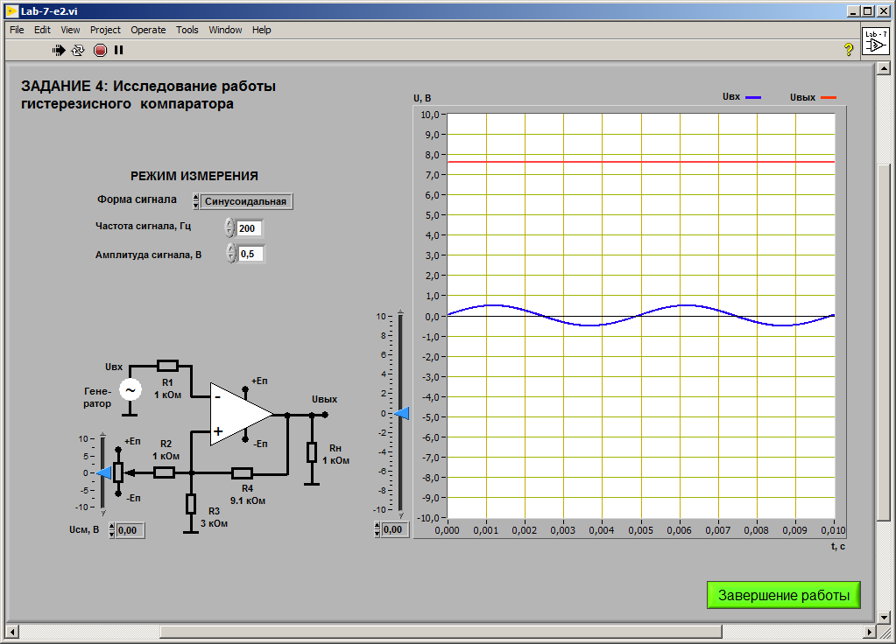
Рисунок 4.1 – Режим измерения и схема подключения гистерезисного компаратора для исследования его работы

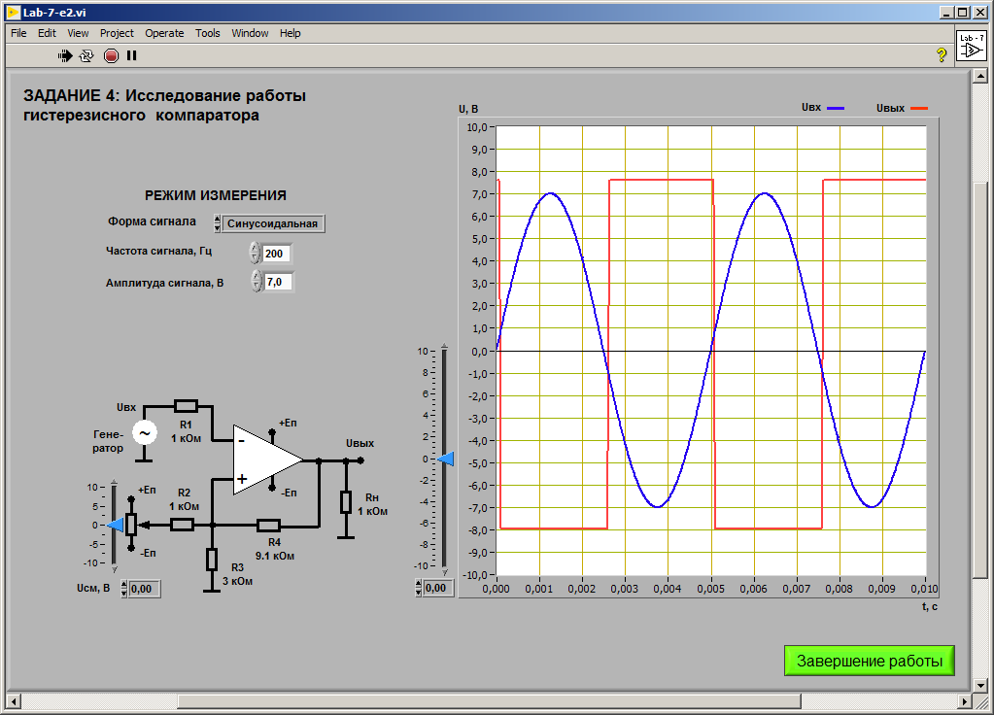
Рисунок 4.2 – Входной синусоидальный и выходной сигналы гистерезисного компаратора при В

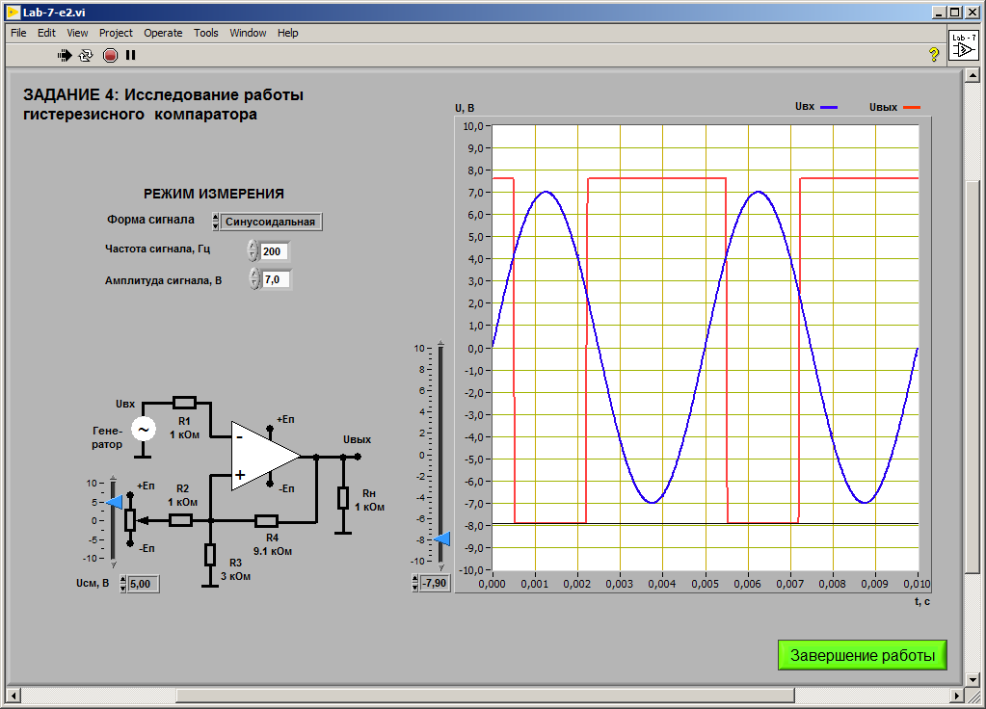
Рисунок 4.3 – Входной синусоидальный и выходной сигналы гистерезисного компаратора при В

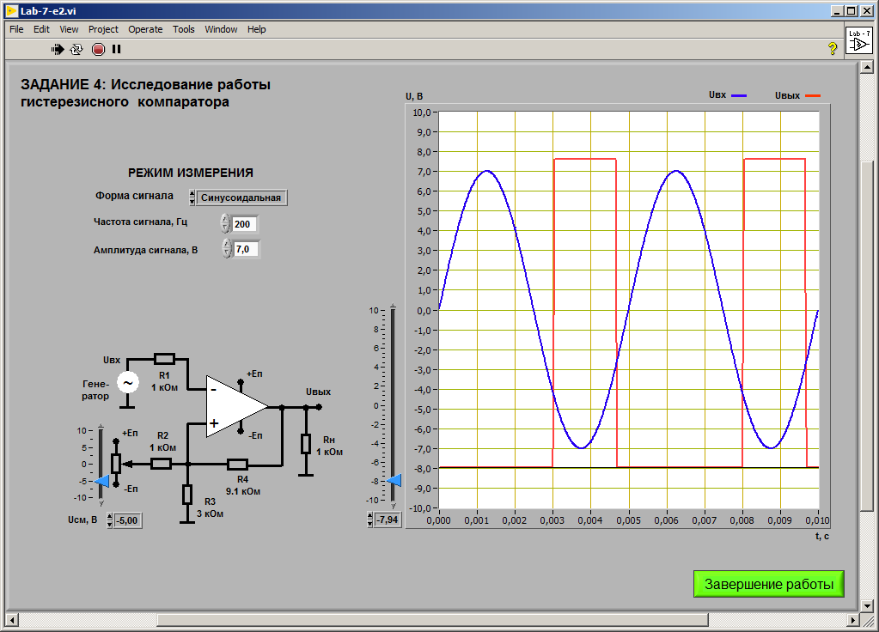
Рисунок 4.4 – Входной синусоидальный и выходной сигналы гистерезисного компаратора при В

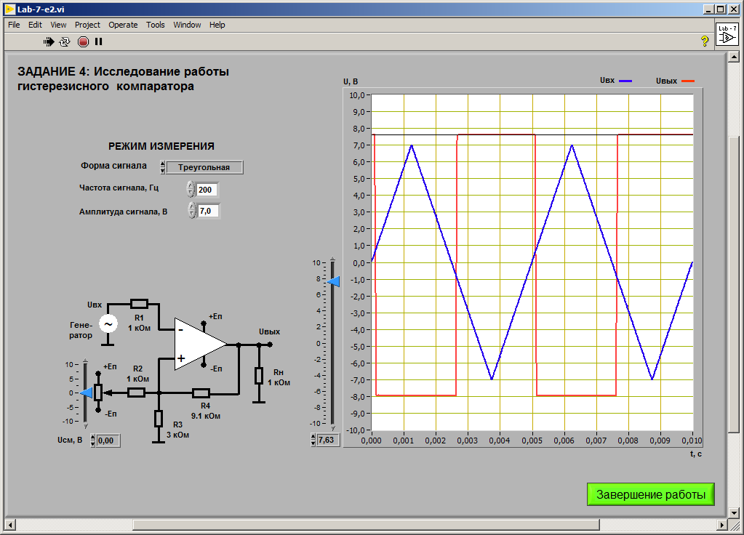
Рисунок 4.5 – Входной треугольный и выходной сигналы гистерезисного компаратора при В

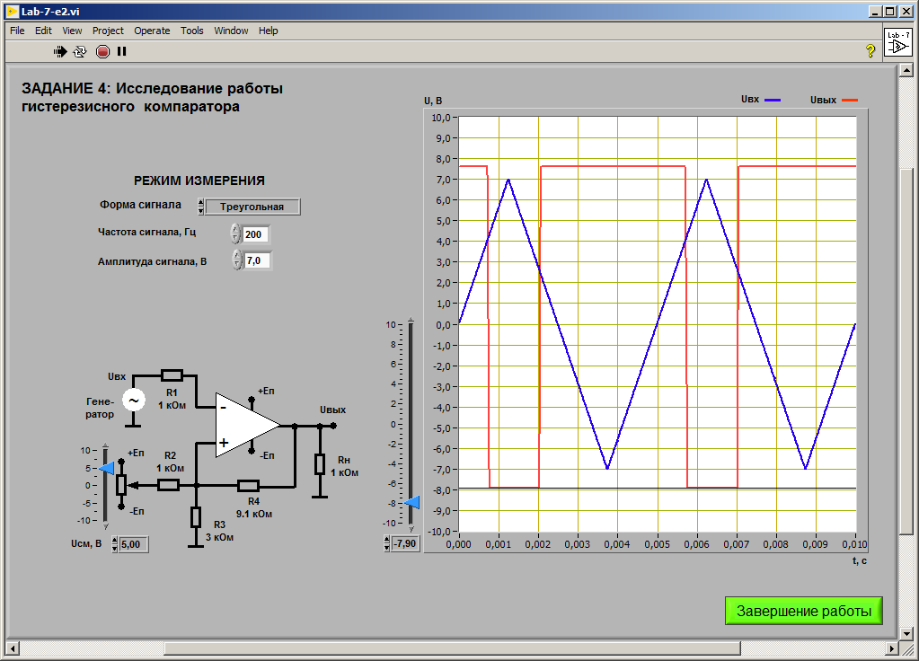
Рисунок 4.6 – Входной треугольный и выходной сигналы гистерезисного компаратора при В

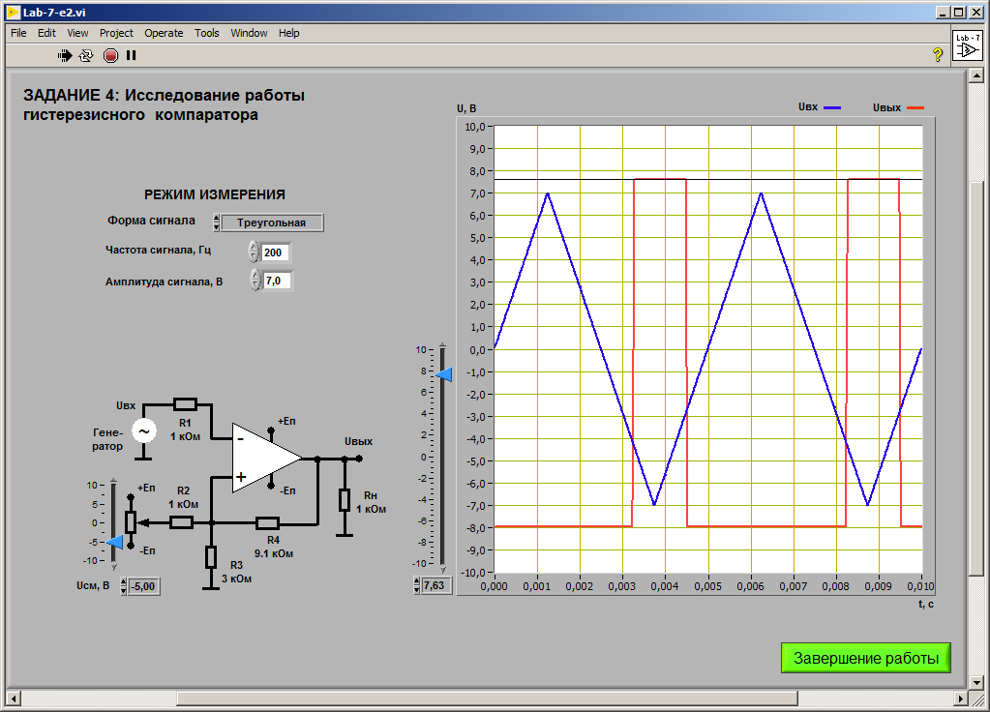
Рисунок 4.7 – Входной треугольный и выходной сигналы гистерезисного компаратора при В

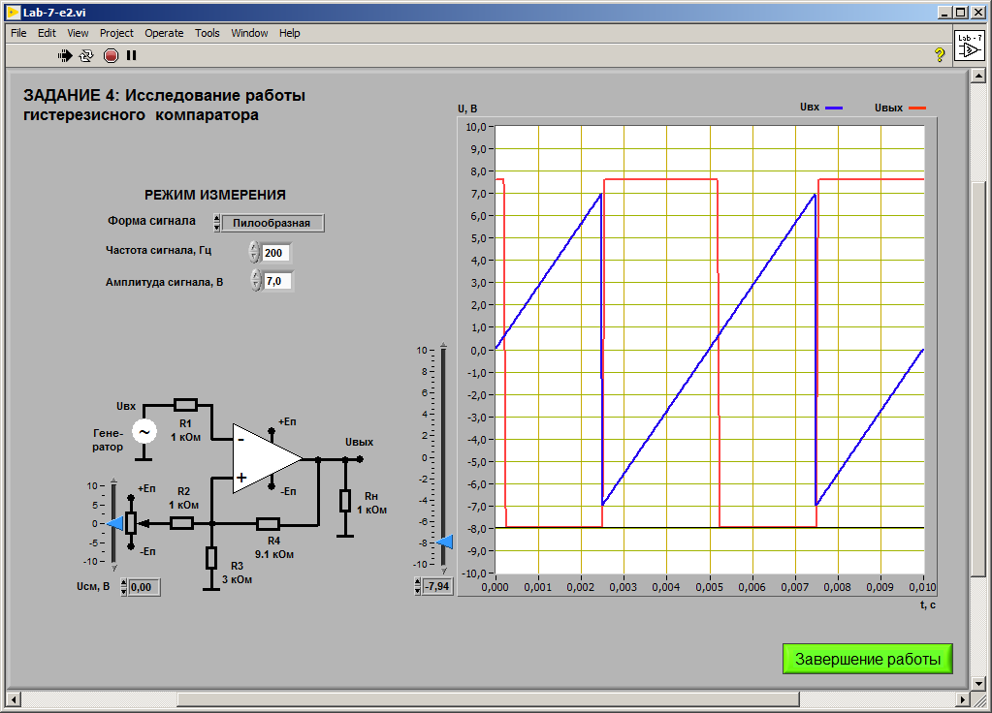
Рисунок 4.8 – Входной пилообразный и выходной сигналы гистерезисного компаратора при В

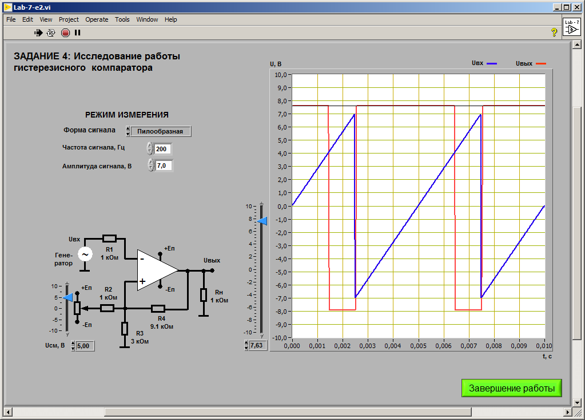
Рисунок 4.9 – Входной пилообразный и выходной сигналы гистерезисного компаратора при В

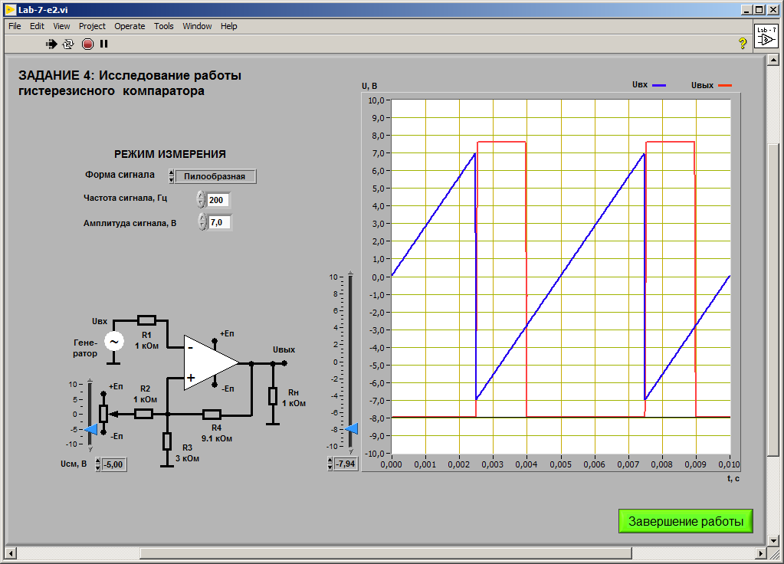
Рисунок 4.10 – Входной пилообразный и выходной сигналы гистерезисного компаратора при В

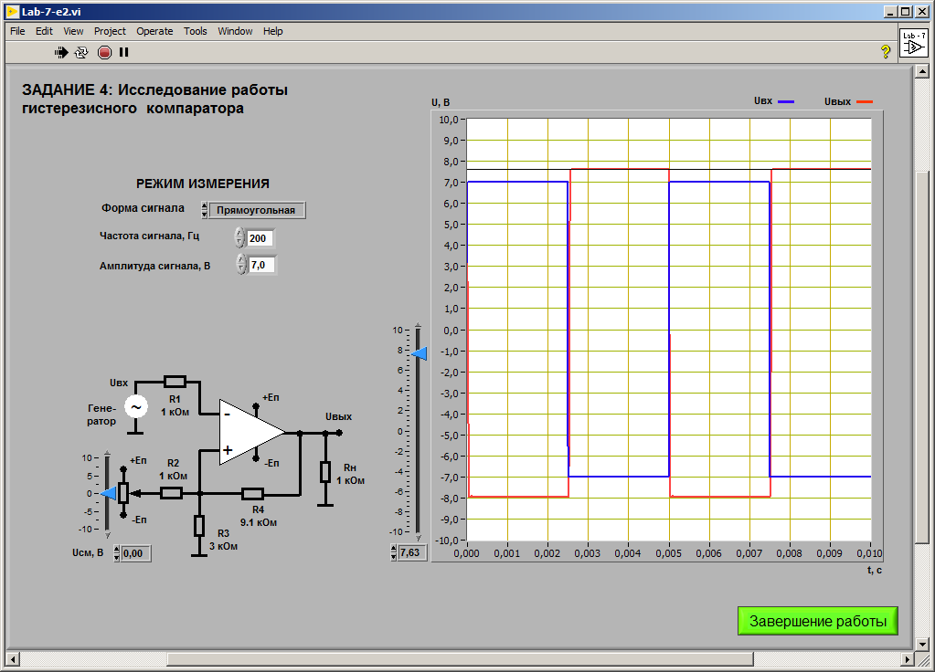
Рисунок 4.11 – Входной прямоугольный и выходной сигналы гистерезисного компаратора при В

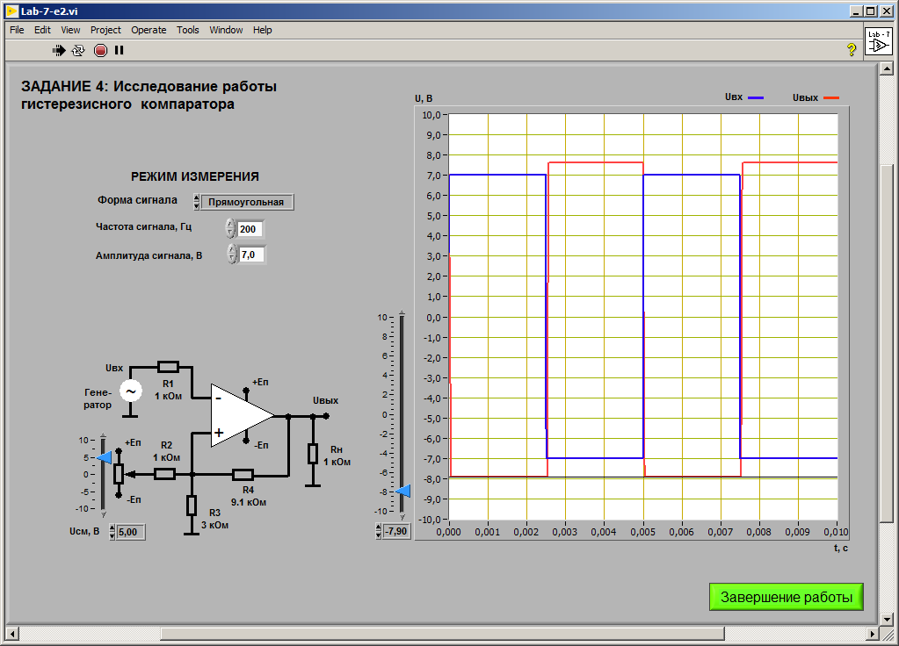
Рисунок 4.12 – Входной прямоугольный и выходной сигналы гистерезисного компаратора при В

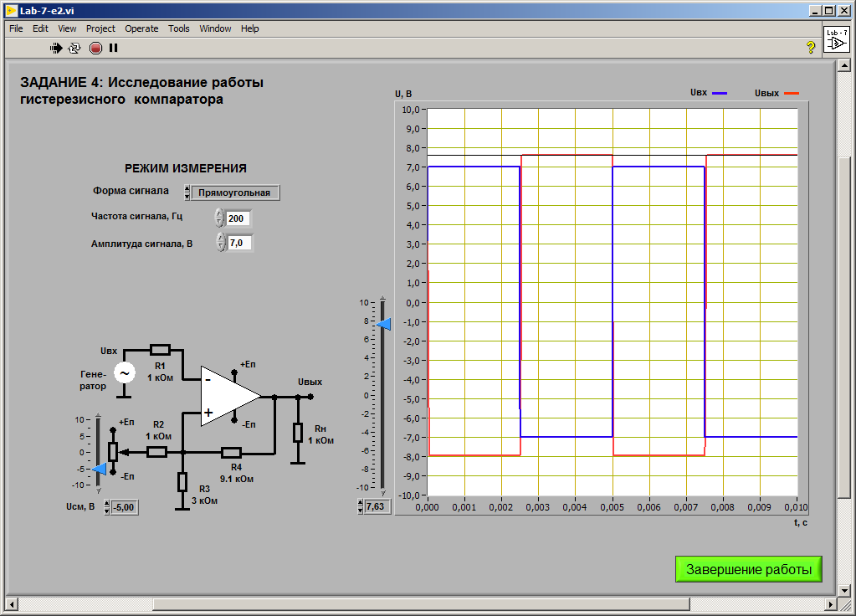
Рисунок 4.13 – Входной прямоугольный и выходной сигналы гистерезисного компаратора при В

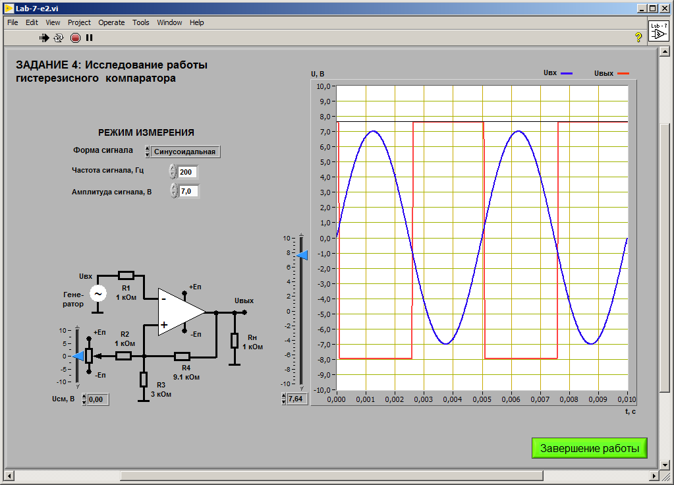
Рисунок 4.14 – Входной синусоидальный и выходной сигналы гистерезисного компаратора

Таблица 4.1 – Вычисление напряжений срабатывания и отпускания
Форма сигнала | , Гц | , В | , В | , В | , В | , В | , В
Синусо-идальная | 200 | 7 | 0 | 7,64 | -7,93 | 0,58 | -0,6
 |  |  | -5 | 7,63 | -7,9 | 4,05 | 2,86
 |  |  | 5 | 7,63 | -7,94 | -2,88 | -4,07
Треуголь-ная | 200 | 7 | 0 | 7,63 | -7,94 | 0,58 | -0,6
 |  |  | -5 | 7,63 | -7,9 | 4,05 | 2,86
 |  |  | 5 | 7,63 | -7,94 | -2,88 | -4,07
Прямо-угольная | 200 | 7 | 0 | 7,63 | -7,94 | 0,58 | -0,6
 |  |  | -5 | 7,63 | -7,89 | 4,05 | 2,86
 |  |  | 5 | 7,63 | -7,94 | -2,88 | -4,06
Пило-образная | 200 | 7 | 0 | 7,63 | -7,94 | 0,58 | -0,6
 |  |  | -5 | 7,64 | -7,9 | 4,05 | 2,86
 |  |  | 5 | 7,63 | -7,94 | -2,88 | -4,07

